Вниманию родителей!
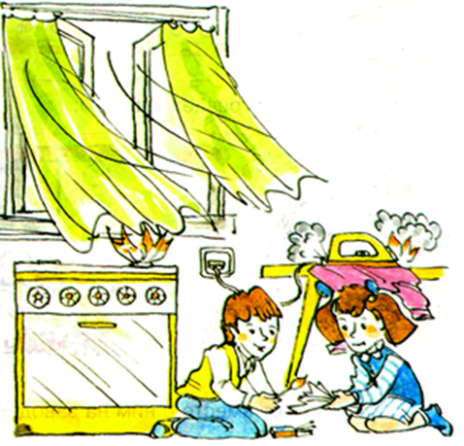

ПОМНИТЕ ОБ ОПАСНОСТИ
ВОЗНИКНОВЕНИЯ ПОЖАРА В ДОМЕ
* Чаще беседуйте с детьми о правилах пожарной безопасности.
* Не давайте детям играть со спичками.
* Не разрешайте детям близко подходить к работающей газовой плите и включенным нагревательным приборам.
* Учите детей правильному пользованию бытовыми электроприборами.
* Не используйте электронагревательные приборы кустарного производства.
* Не перекаливайте отопительные печи.
* Не оставлять топящуюся печь без присмотра.
* Не поручайте маленьким детям контроль за топкой печи.
Помните номер телефона пожарно-спасательной службы 01, с сотового телефона 101 и 112.
Берегите себя и своих близких!

